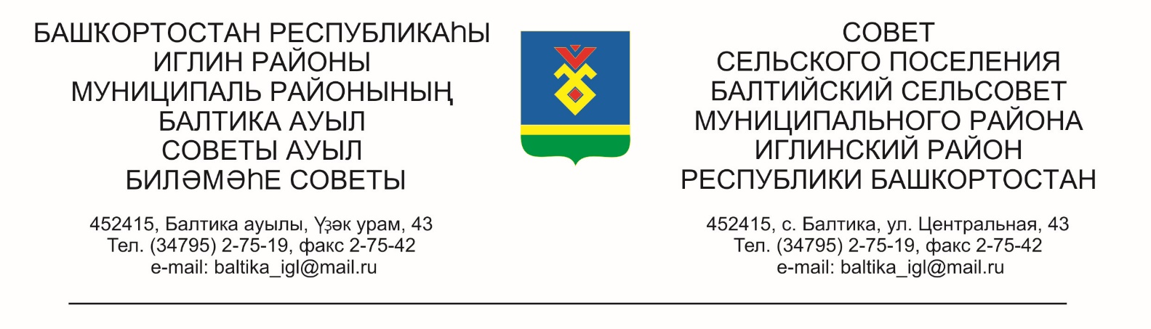

**КАРАР РЕШЕНИЕ**

**«01» октябрь 2025 й. №251 «01» октября 2025 г.**

# 

**О проведении публичных слушаний по проектам решения Совета**

**«О предоставлении разрешения на условно разрешенный**

**вид использования земельных участков »**

Во исполнение статьи 28 Федерального закона № 131-ФЗ от 06.10.2003 «Об общих принципах организации местного самоуправления в Российской Федерации», Уставом сельского поселения Балтийский сельсовет муниципального района Иглинский район Республики Башкортостан, Совет сельского поселения Балтийский сельсовет муниципального района Иглинский район Республики Башкортостан решил:

1. Провести публичные слушания по проектам решения Совета сельского поселения Балтийский сельсовет муниципального района Иглинский район Республики Башкортостан «О предоставлении разрешения на условно разрешенный вид использования земельных участков»: 02:26:061101ЗУ1 «для ведения личного подсобного хозяйства», 02:26:060401ЗУ1 «для индивидуального жилищного строительства», 02:26:060301ЗУ1 «для индивидуального жилищного строительства», 02:26:061001ЗУ1 «для сенокошения»,02:26:060801ЗУ1 «для ведения личного подсобного хозяйства» (далее - проекты решения) 20 октября в 15.00 часов в здании администрации сельского поселения Балтийский сельсовет по адресу: ул.Центральная 43, с.Балтика Иглинский район Республика Башкортостан.

2. Создать комиссию по подготовке и проведению публичных слушаний по проектам решения Совета сельского поселения Балтийский сельсовет муниципального района Иглинский район Республики Башкортостан в следующем составе:

Бычковская О.В. – депутат от избирательного округа № 4, председатель Комиссии;

Члены комиссии:

Поколо А.В.– депутат от избирательного округа № 5,

Волковец Г.Н. – депутат избирательного округа № 3;

3. Письменные обращения жителей сельского поселения Балтийский сельсовет муниципального района Иглинский район по проектам решения направлять в Совет сельского поселения Балтийский сельсовет муниципального района Иглинский район Республики Башкортостан в семидневный срок со дня обнародования настоящего Решения по адресу: 452415, ул. Центральная 43, с. Балтика, Иглинский район, Республика Башкортостан.

4. Обнародовать настоящее Решение на информационном стенде в здании администрации сельского поселения Балтийский сельсовет муниципального района Иглинский район Республики Башкортостан.

Глава сельского поселения И.М. Бугвин